GỢI Ý HƯỚNG DẪN HỌC SINH TỰ HỌC

(Đối với học sinh học Eclearning)

- Giáo viên biên soạn Tài liệu học tập và Phiếu hướng dẫn học sinh tự học

PHIẾU HƯỚNG DẪN HỌC SINH TỰ HỌC

NỘI DUNG | GHI CHÚ
Tên bài học/ chủ đề:  Khối lớp 7 | TIẾT 6  Ôn tập đọc nhạc: TĐN số 3  Âm nhạc thường thức: Sơ lược về một số nhạc cụ phương tây
Hoạt động 1  Xem thông tin và ghi bài | - Tập đọc nhạc số 3: Đất Nước Tươi Đẹp Sao  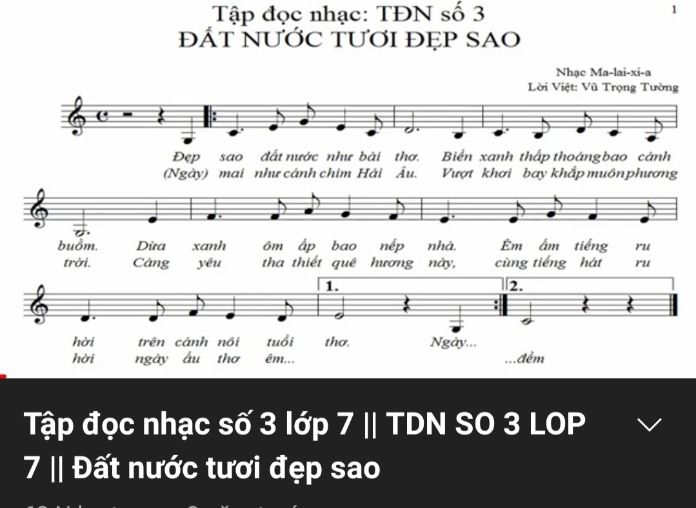  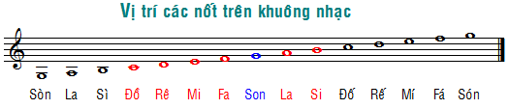  - Âm nhạc thường thức: Sơ lược về một số nhạc cụ phương tây  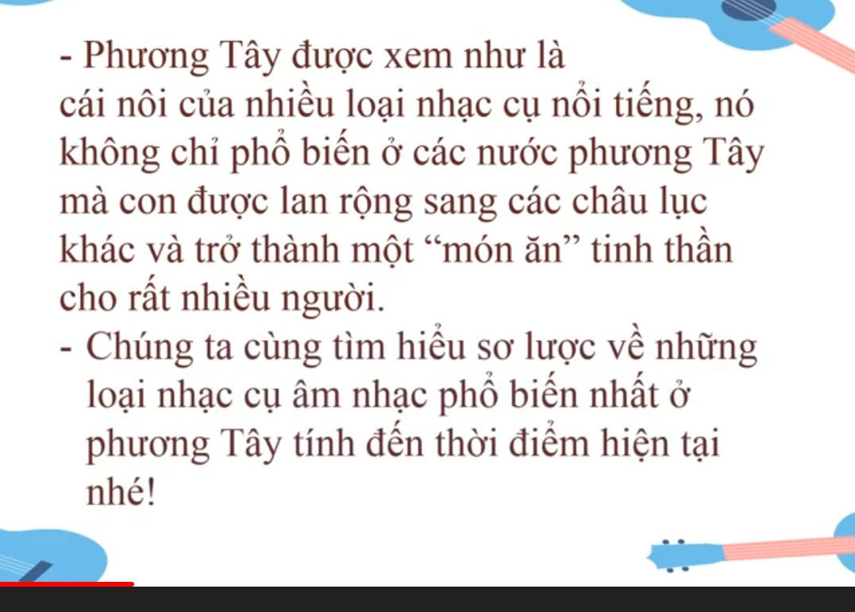  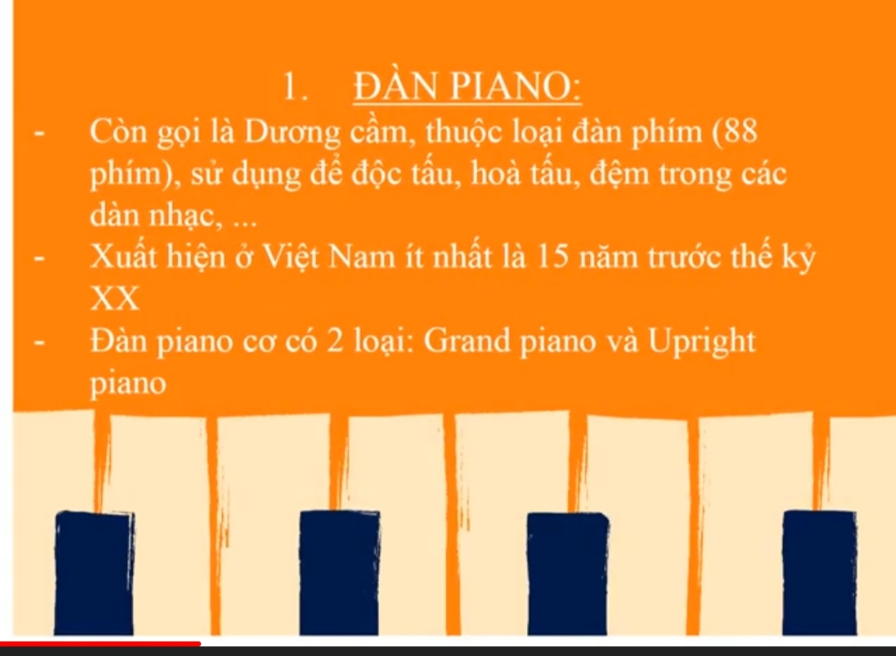  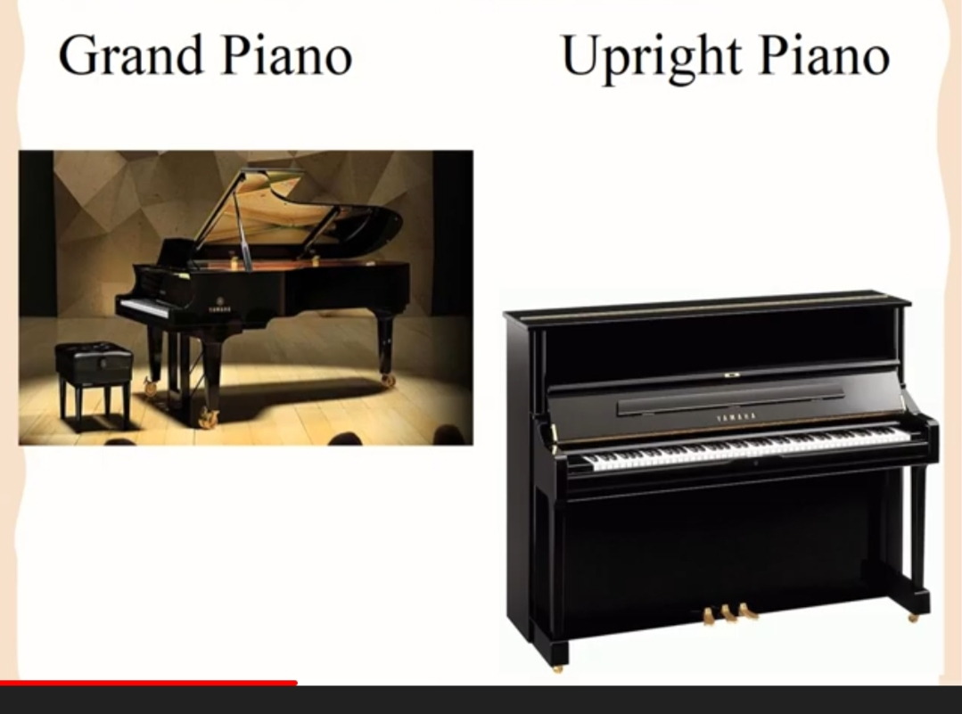  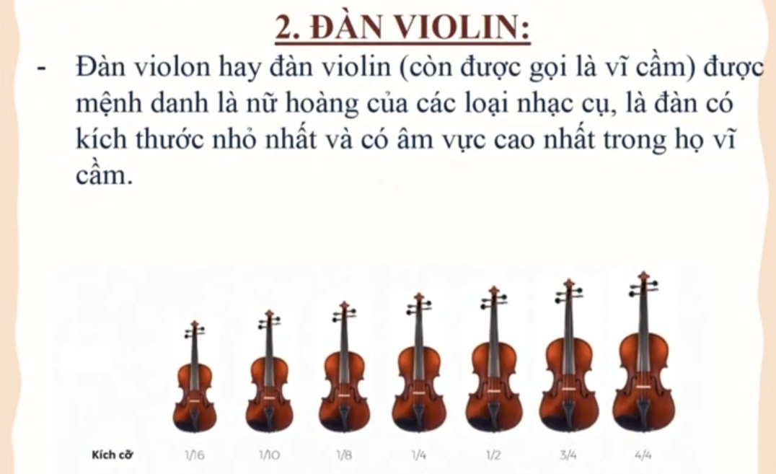  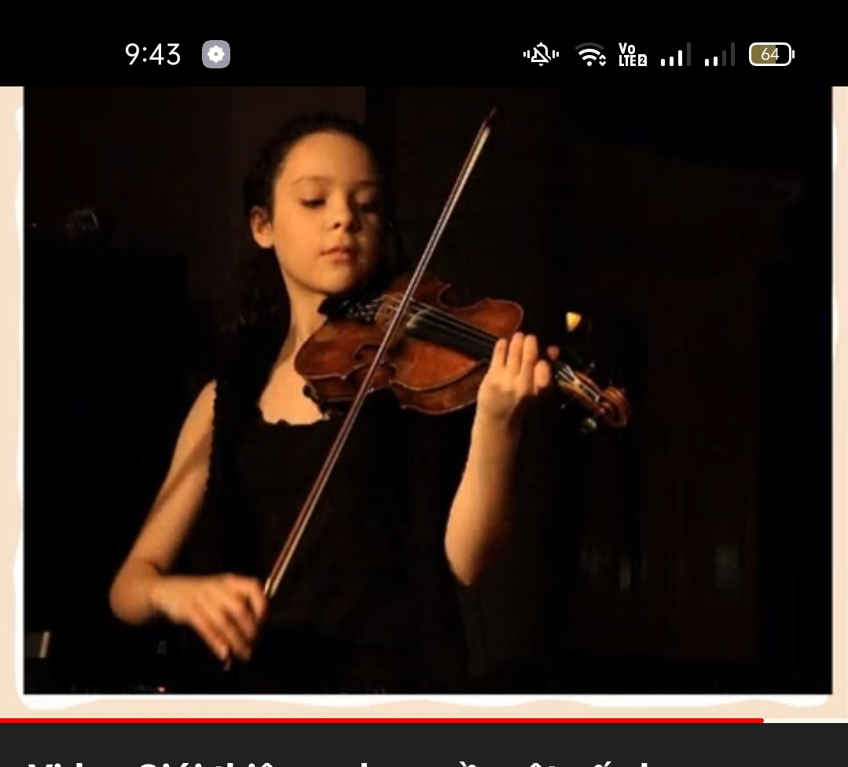  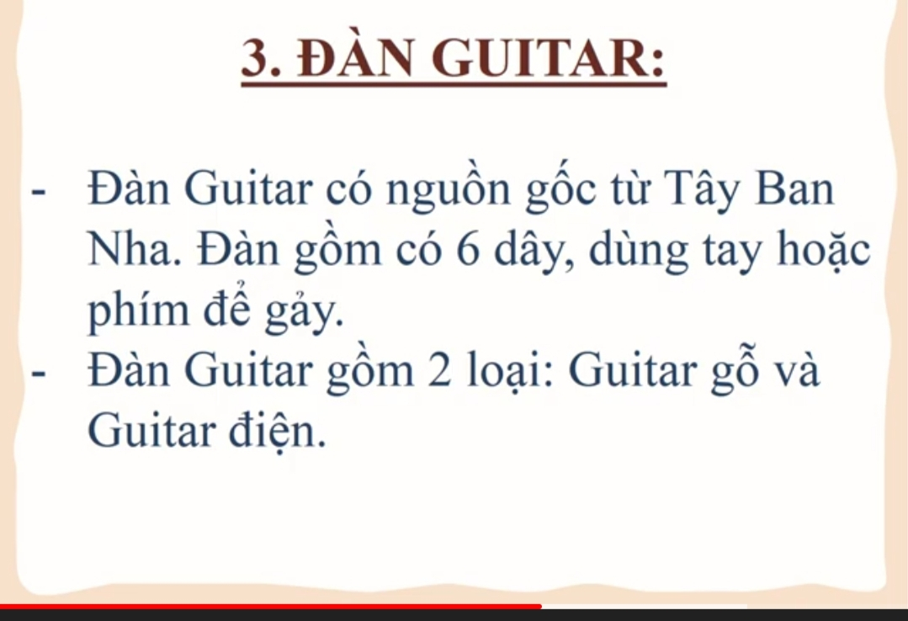  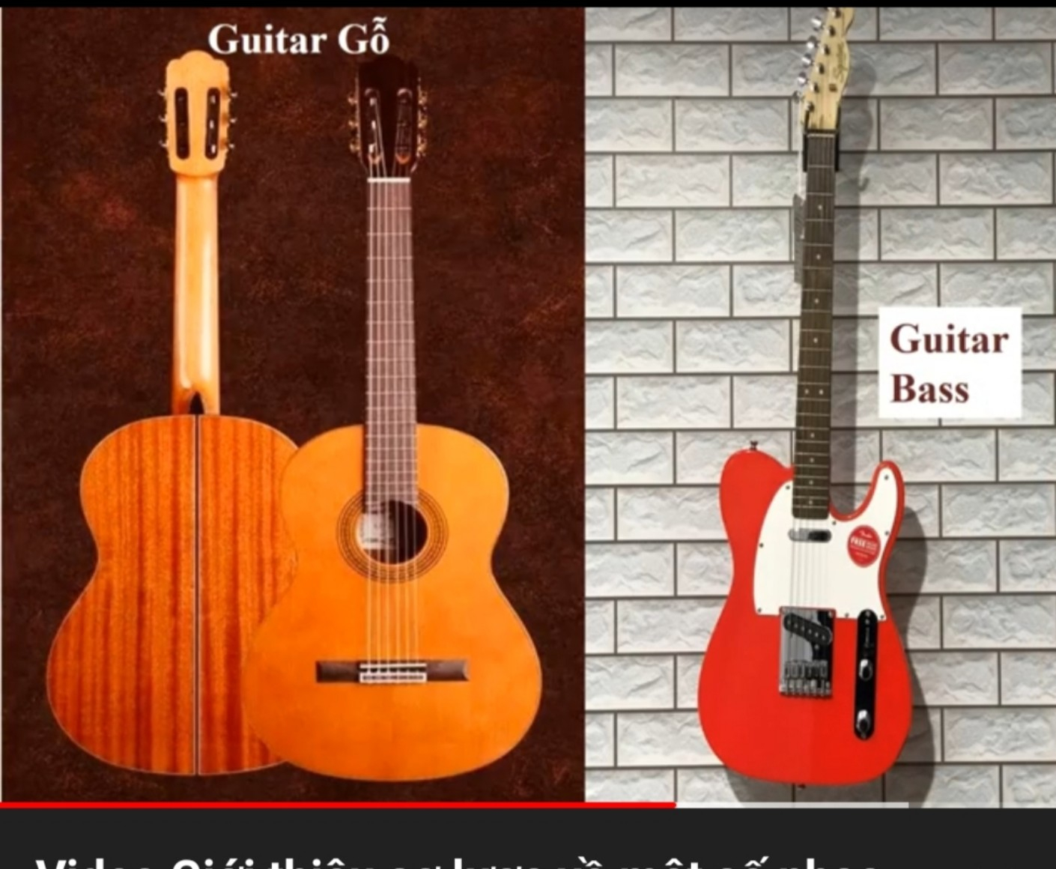  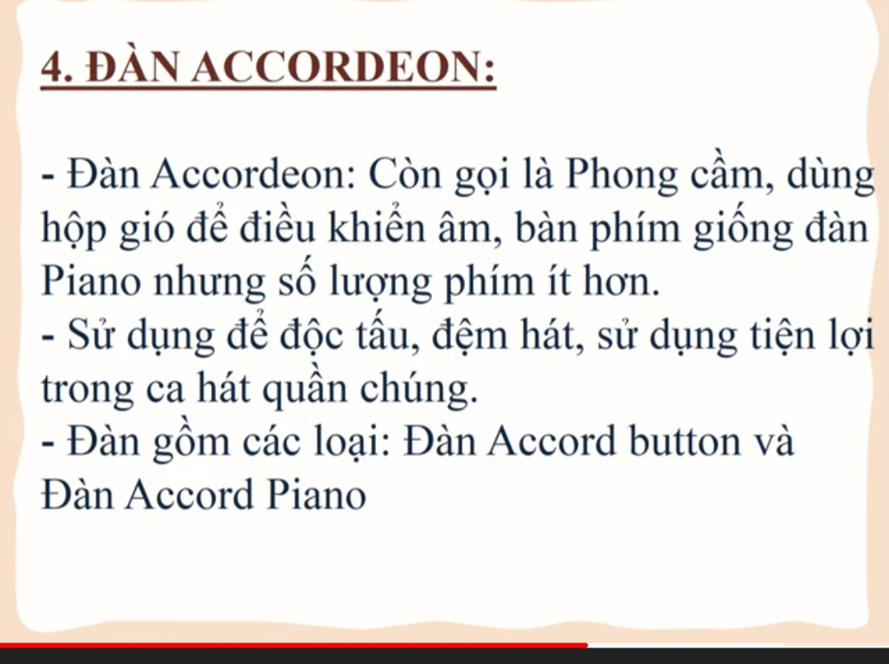  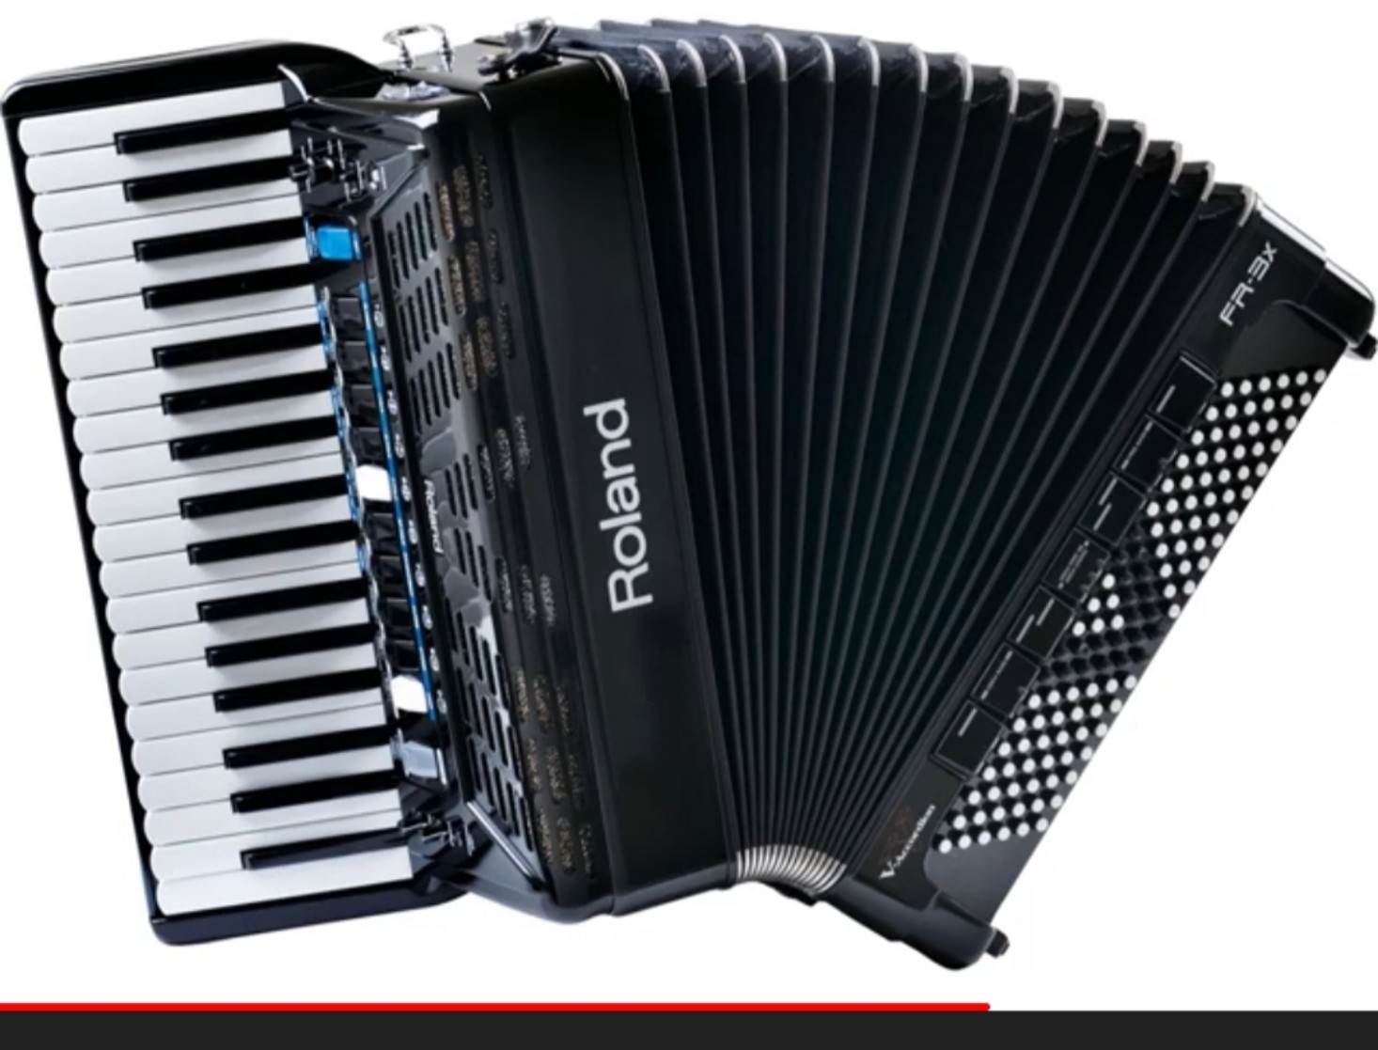
Hoạt động 2:  Đánh giá quá trình tự học | - Tập đọc nhạc số 3  - Đọc đúng cao độ, trường độ bài TĐN  - Âm nhạc thường thức: Sơ lược về một số nhạc cụ phương tây.  - Nhận biết được các nhạc cụ phương tây .  - Biết được đặc điểm, cấu tạo các loại nhạc cụ phương tây.

- Học sinh ghi chép lại các câu hỏi thắc mắc, các trở ngại của học sinh khi thực hiện các nhiệm vụ học tập
Trường:………………………………..
Lớp:……………………………………
Họ tên học sinh:……………………….

Môn học | Nội dung học tập | Câu hỏi của học sinh
Âm nhạc

- Một số lưu ý
Gửi các thắc mắc và các bài tập không giải được cho thầy cô qua nhiều kênh, và nhận phản hồi. Hoặc liên lạc qua được dây nóng giải đáp thắc mắc được các trường thực hiện với các giáo viên có chuyên môn được phân công.

